Sprehodi po literarnih poteh v ljubljani [due giugno 2016 (02.06. 2016)]

Tukaj, pri Srečku Kosovelu se je začelo, v parku ob Križankah; iz zidu nas gleda obraz mladega pesnika, “mladenič, nič več fant in ne še mož..njegov obraz je resen, poln je načrtov. Napisana beseda, ki ima pomen in estetski učinek, je njegovo življenje” . Vemo, da usoda ni hotela, da bi odrasel v moža (1904- 1926). …,………………………….…………………………..

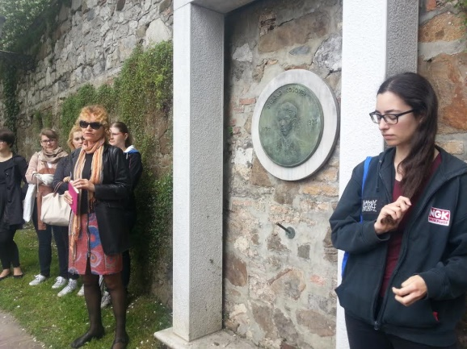………………………………………………………………………………………………………………………………………………………………………………………………………………………………
……………………………………….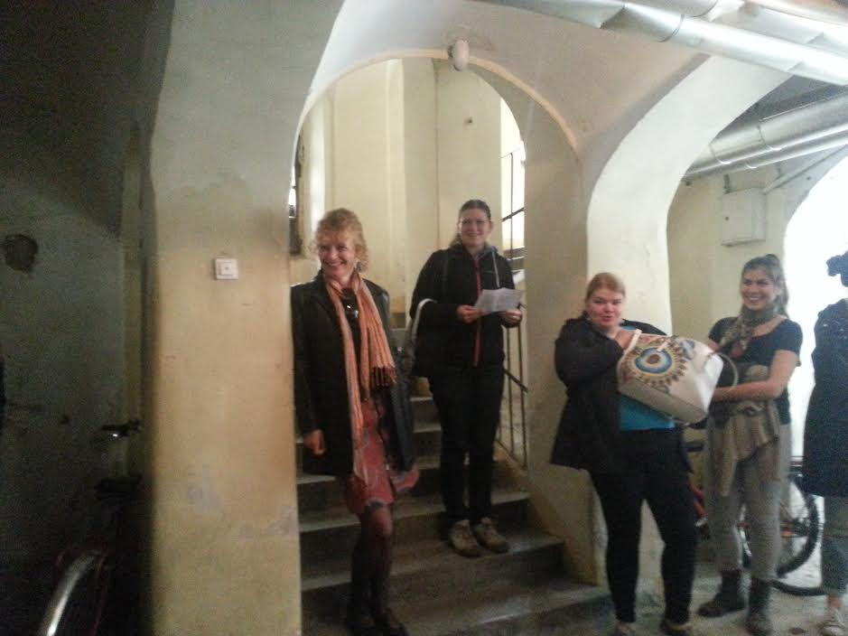…………………………………………………V hiši, kjer je Srečko v Ljubljani stanoval, smo poslušali njegove verze…
Jaz sem rdeča raketa, vžigam
se in gorim in ugašam.
Joj, jaz v rdeči obleki!
Joj, jaz s srcem rdečim!
Joj, jaz z rdečo krvjo!
Neutruden bežim, kakor
da sam moram v izpolnjenje.
In čim bolj bežim, tem bolj gorim.
In čim bolj gorim, tem bolj trpim,
in čim bolj trpim, hitreje ugašam.
O jaz, ki bi živel rad večno. In
grem, človek rdeči, čez polje zeleno,
nad mano po sinjem jezeru tišine
železni oblaki, o, jaz pa grem,
grem, človek rdeči!
Povsod je tišina: na polju, na nebu,
v oblakih, le jaz bežim, gorim
s svojim ognjem pekočim in
ne morem tišine doseči.

………………………………. …………………………………………………
V Križevniški ulici 6 je stanovala tudi Luiza Pesjak (1828- 1898), Prešernova ucenka, pesnica, pisateljica in prevajalka… napisala je prvi ženski roman v slovenščini… in napisala tudi libreto prve slovenske opere, Gorenjski slavček (vglasbil jo je Anton Foerster).

il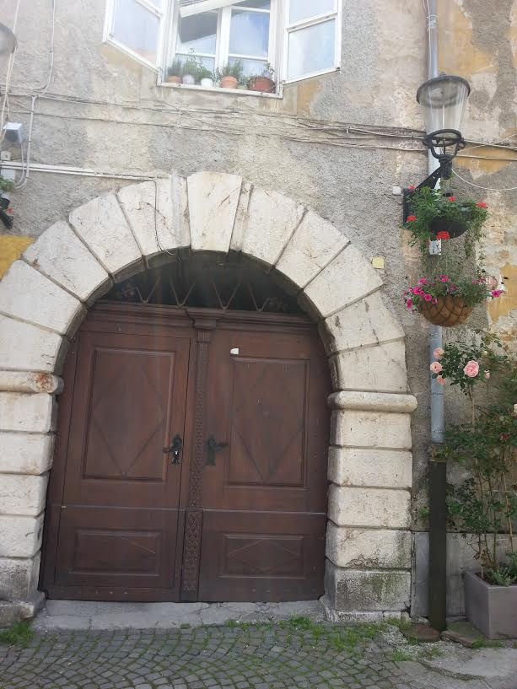Vrata hiše kjer je Srečko stanoval, v Križevniški ulici.

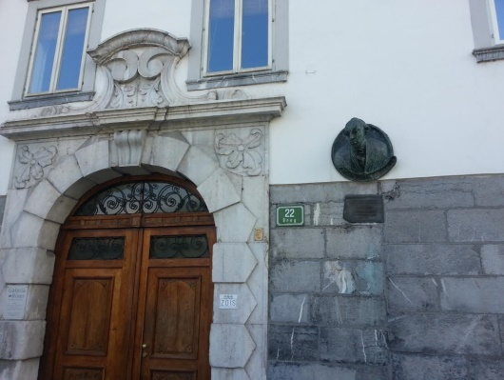Palača barona Žige Zoisa (Breg 22)

Ivan Hribar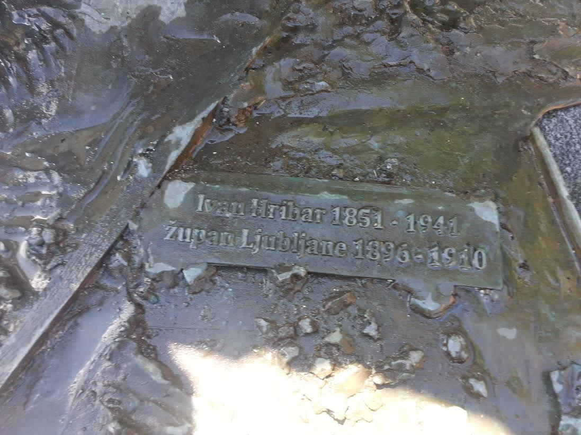 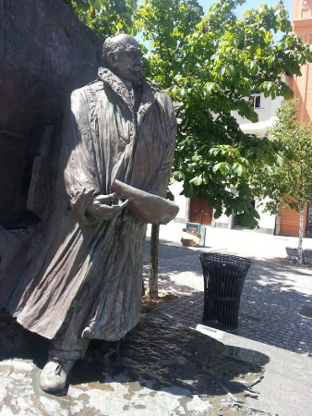iIvan mo
Na Bregu: spomenik in spominska plošča Ivanu Hribarju, ljubljanskemu županu. Hribar je bil med letoma 1896 in 1910 ljubljanski župan in je zaslužen za popotresno obnovo Ljubljane. Znan je bil kot velik domoljub in marljiv, strasten politični delavec. Po napadu na Jugoslavijo leta 1941 je Ivan Hribar storil samomor v znak protesta proti italijanski okupaciji. Devetdesetletni Hribar se je vračal s sestanka z italijansko upravo, ki mu je ravno ponudila županski položaj Ljubljane. Hribar tega ni hotel sprejeti, ker bi s tem dal delno legitimacijo italijanski okupaciji, in je raje izbral smrt. Zavit v jugoslovansko zastavo je skočil v Ljubljanico. Zapustil je poslovilno pismo z verzi iz Krsta pri Savici pesnika Franceta Prešerna:
Manj strašna noč je v črne zemlje krili,
kot so pod svetlim soncem sužni dnovi.

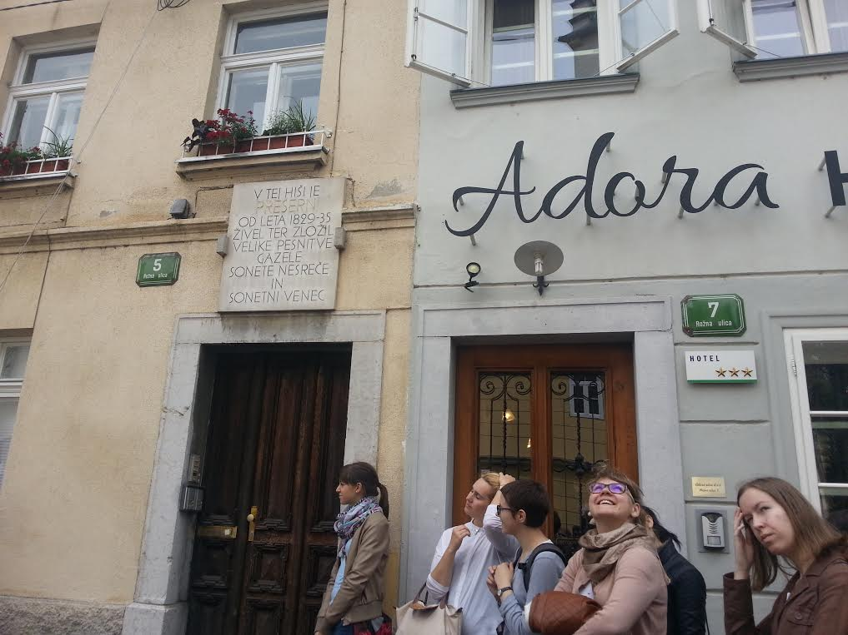Rožna ulica 5; France Prešeren (“V tej hiši je PREŠRN od leta 1829 do 1835 živel ter zložil velike pesnitve. GAZELE, SONETE NESREČE in SONETNI VENEC”)
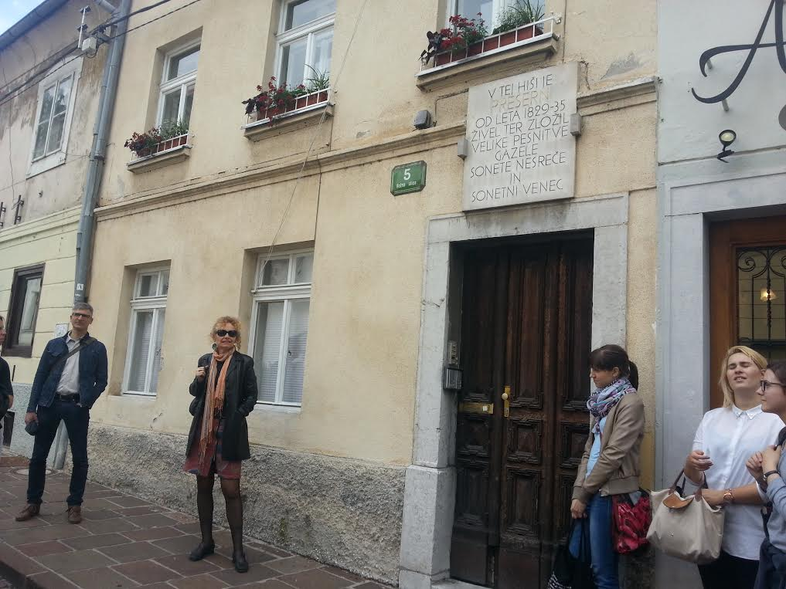

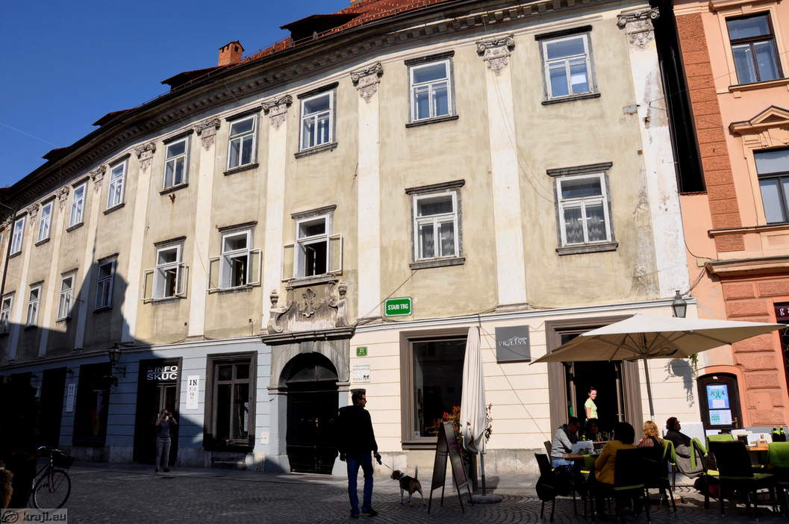Stari trg 21, Lojze Kovačič
“Če si tujec, prišlek, razseljena oseba, si doma samo v svojem spominu, v svoji glavi. Vse drugo je tujina” (Prišleki, avtobiografki roman v treh delih, ki ga je napisal slovenski pisatelj Lojze Kovačič. Prvič je izšel leta 1984 pri založbi Slovenska matica v Ljubljani in je vseboval prva dva dela, leta 1985 pa je v ločeni knjigi izšel še tretji del).

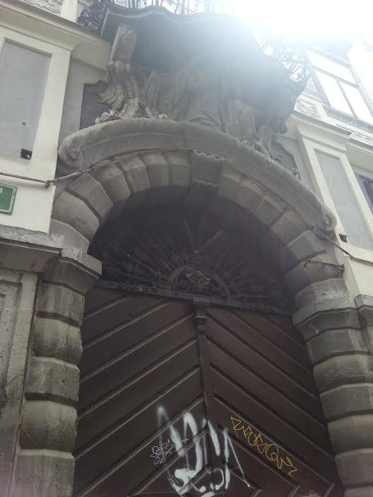Stari Trg 11. Schweigerjeva hiša, poimenovana po kipu Molčača (nemško Schweiger) nad vhodnim portalom. Njen naslov, Stari trg 11a, je posebnost, saj je to edina hiša z oznako na enem od glavnih trgov starega mestnega jedra Ljubljane. Kamnit silak s prstom na ustih ki podpira kamnit balkon, pooseblja priimek uglednega moža Lili Novy ki jo je nagovoril k objavi prvih pesmi, kasneje pa jo je zapustil in ona je za hčeri skrbela sama. 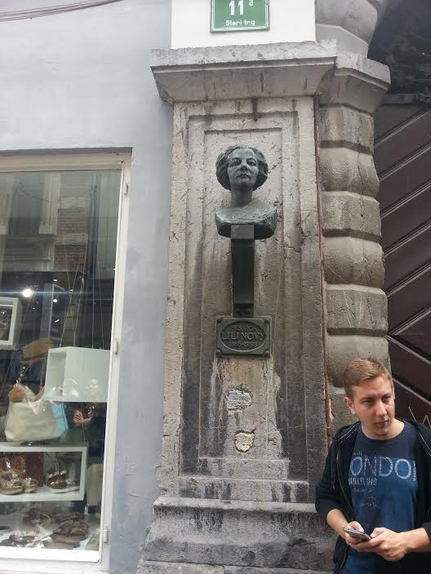
Lili Novy (1885- 1958) je veliko prevajala iz nemščine v slovenščino in obratno. Dosti prevodov se je izgubilo, tako kot se je izgubilo dosti njenih pesmi. Pesmi je pisala na papirčke, ki so ležali vsepovsod po stanovanju in se izgubljali. Mnogi so ostali na mizi v kavarni Union, kjer je rada posedela. Natakar, ki ji je stregel, je tudi tu in tam kakšnega shranil…

KONGRESNI TRG 5: kjer je stanoval največji slovenski prozaist in dramatik Ivan Cankar (1876- 1918).

Branje: O človeku, ki je izgubil prepričanje
“Job Mrmolja je imel jako lepo, v zeleno usnje vezano
in le na robeh nekoliko obrabljeno prepričanje. Zgodilo
pa se je nekega jutra, da se je Job Mrmolja vzbudil
ter se v tistem trenutku neizmerno prestrašil. Imel je navado,
da se je ozrl po svojem prepričanju, preden se je
zadnjikrat obrnil na postelji. Doslej je ležalo zmerom
deviško in nedotaknjeno na mizi, in Job je zatisnil oči ter
se v polsanjah zadovoljno potapljal po trebuhu. Danes
ni bilo prepričanja nikjer”.

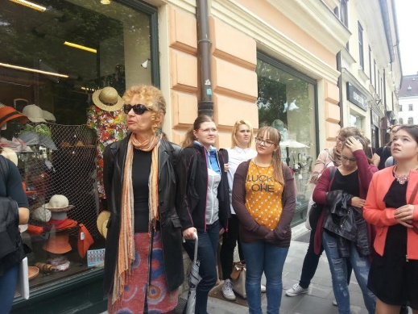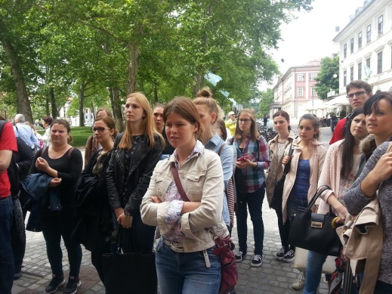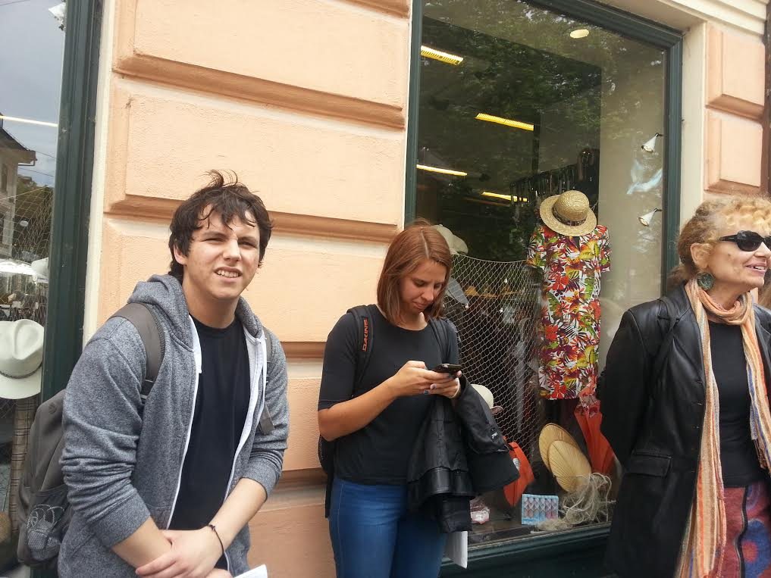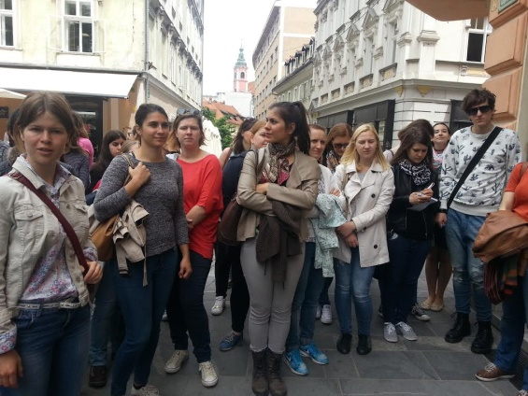
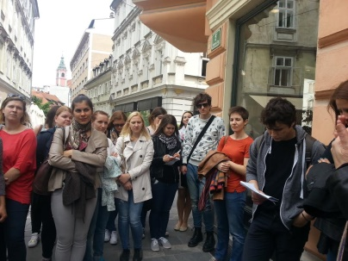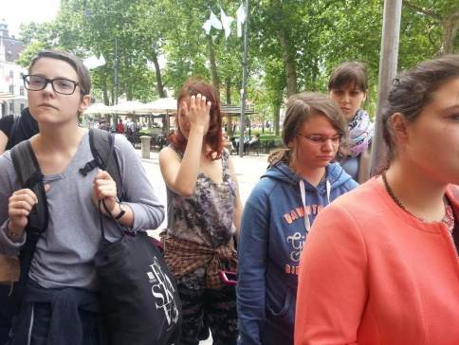

Tukaj, pred današnjo Mestno hišo, so od 29. XII. 1600 naprej po ukazu škofa Hrena, ki se je odločil “novo vero” izkoreniniti, sežigali osem voz zaplenjenih protestanskih knjig, med njimi tudi prve slovenske knjige. Plošča je bila postavljena v letu 2013
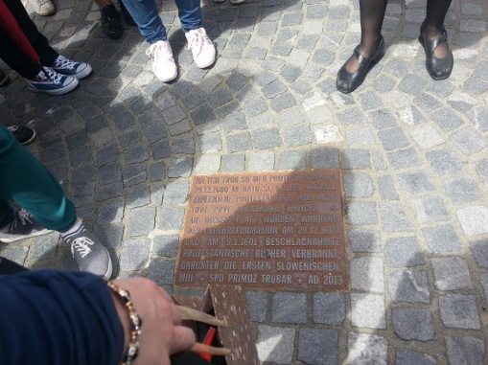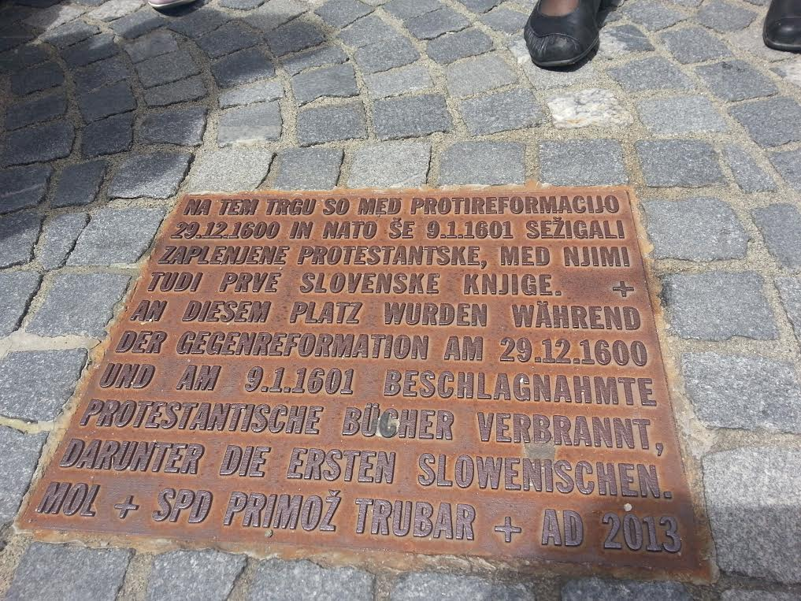
rrrquTukaji

RicI falò ordo

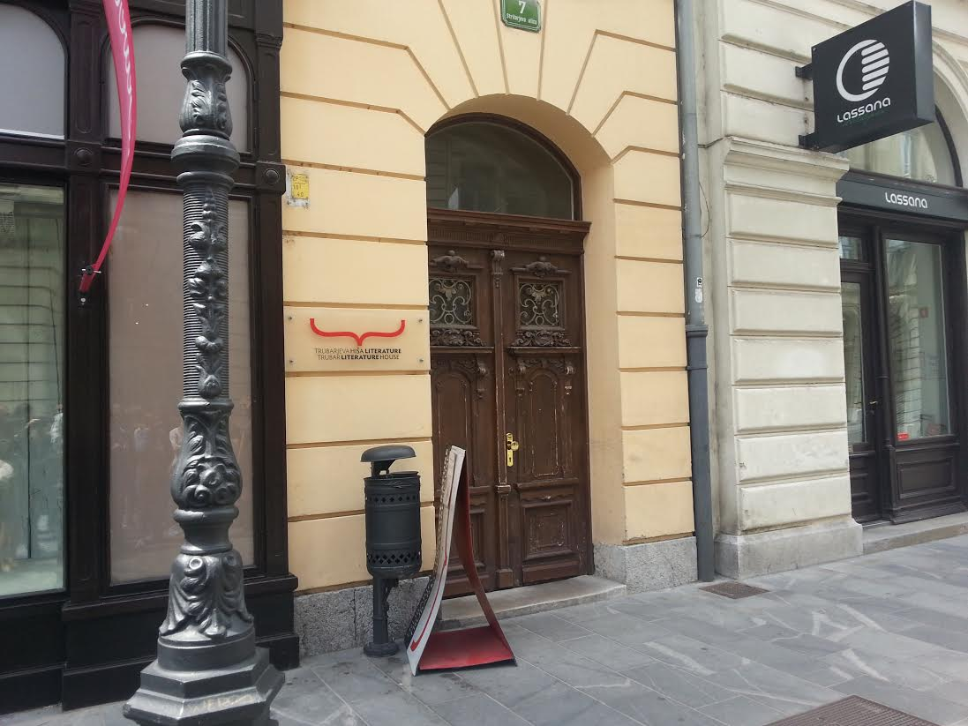Stritarjeva ulica, 7 V hiši, ki velja za najstarejšo, so uredili “Trubarjevo hišo literature”. Trubarjev dom je bil čisto blizu, spodaj, za reko, kjer je bil nekdaj ribiški pristan in ribja tržnica. Stritarjeva ulica je prva ulica v Ljubljani, ki so jo poimenovali po kakem literatu. Po takrat še živem pisatelju, pesniku in kritiku Josipu Stritarju. 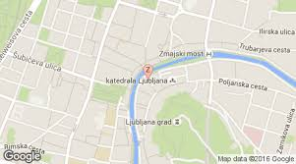

PREŠERNOV TRG
“Meščani v središču mesta niso postavili spomenika cesarju, kralju, predsedniku ali generalu, pač pa pesniku…”
France Prešeren (1800-7 februarja 1849), spomenik postavljen leta 1905 je zasluga arhitekta Maksa Fabianija, ki si je zamislil podstavek in lokacijo spomenika v izteku Miklošičeve in Čopove ulice. Spomenik je bil slovesno odkrit 10. septembra 1905. Kip, katerega avtor je akademski kipar Ivan Zajec, je sprva naletel na velik odpor in kritike med likovnimi poznavalci in v cerkvenih krogih, ker je nad pesnikovo glavo razgaljena muza. Ljubljanski nadškof Anton Bonaventura Jeglič je spisal protestno pismo tedanjemu županu Ivanu Hribarju in zahteval, da se kip umakne izpred cerkve. Zaradi njegove ogorčenosti nad kipom je politično-satirični dnevnik Osa v Ljubljani 11. novembra 1905 izdal pesem neznanega avtorja: Muza in škof - ljubljanska balada.

<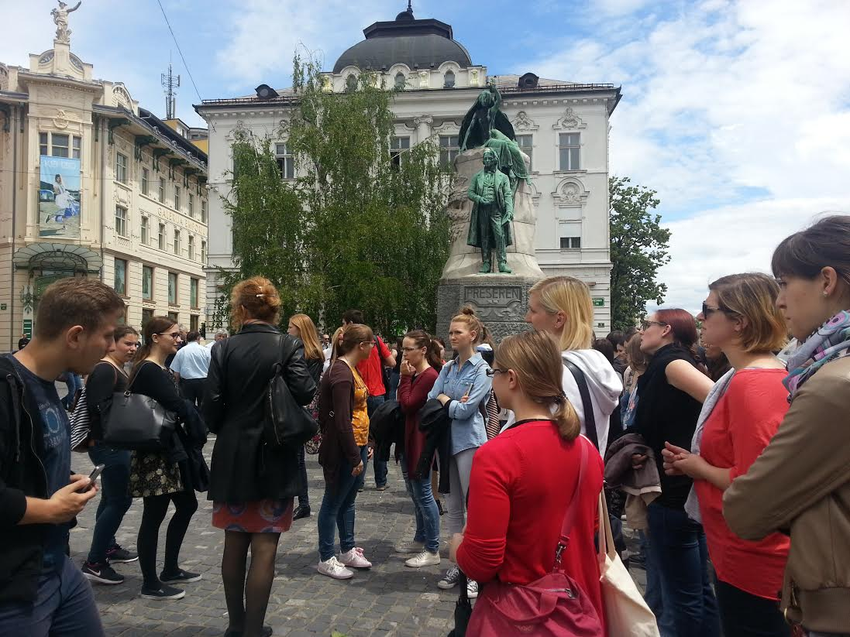
WOLFOVA 8.
Na izklesanem oknu sloni kamnita deklica. Julija Primic. … Obrnjena je proti bronastemu Pesniku. Ga gleda?
….Mogoče gleda mimo njega. Bila je njegova neuslišana ljubezen.
